Практическое занятие 3
Определение эталонных геометрических векторов классов распознавания
Вариант 10
Цель работы: научиться формировать геометрические центры классов распознавания.
1. Краткие теоретические сведения
Эталонный вектор x_m – математическое ожидание реализаций класса X_m^0 – детерминированный структурированный бинарный вектор x_m = <x_m,1, …, x_m,i, …, x_m,N>, m = 1..M, где x_m,i = 1, если значение i-го признака находится в нормированном поле допусков, и 0 – если не находится. При обосновании гипотезы компактности реализаций образа геометрическим центром класса является бинарный эталонный вектор x_m.
Элементы эталонного вектора: EV[k,i] = 1, если (1/n)·Σ_j X[k,i,j] > 0,5, и EV[k,i] = 0, если (1/n)·Σ_j X[k,i,j] ≤ 0,5.
2. Ход работы
Для каждого класса k и признака i вычисляется среднее значение бинарных признаков по n = 100 реализациям и сравнивается с уровнем селекции ρ = 0,5. Получен массив EV[1..2, 1..100].
3. Результаты
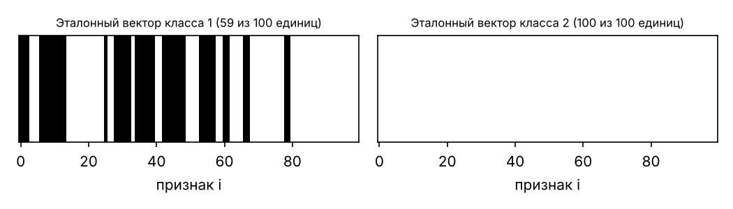
Рисунок 1 – Эталонные векторы классов распознавания
Число единиц: EV[1] – 59, EV[2] – 100 из 100. Кодовое расстояние между центрами классов = 41.
Эталонный вектор класса 1:
0001110000000011111111111011000001000000110000000111100000110011110011111111110011111111111111111111
Эталонный вектор класса 2:
1111111111111111111111111111111111111111111111111111111111111111111111111111111111111111111111111111
4. Программная реализация
"""ПЗ-3. Эталонные векторы (геометрические центры) классов распознавания EV[1..m, 1..N]."""
import numpy as np
RO = 0.5 # уровень селекции координат эталонного вектора
def reference_vectors(X, ro=RO):
"""EV[k,i] = 1, если (1/n) * sum_j X[k,i,j] > ro, иначе 0."""
return (X.mean(axis=2) > ro).astype(np.int8)
Ответы на контрольные вопросы
1. Что называется эталонным вектором класса распознавания?
Математическое ожидание реализаций класса – бинарный вектор x_m = <x_m,1, …, x_m,N>, представляющий геометрический центр класса.
2. Как формируются элементы двоичного эталонного вектора?
x_m,i = 1, если среднее по реализациям значение бинарного признака превышает уровень селекции ρ_m (по умолчанию 0,5), иначе 0.
3. Что является геометрическим центром класса распознавания?
Бинарный эталонный вектор x_m (при гипотезе компактности реализаций образа).
4. Какой компонент использован для корректного отображения геометрических центров классов распознавания?
В методичке – PictureBox/Bitmap (C#) для рисования вектора полосой чёрных и белых пикселей; в работе – imshow (matplotlib) и текстовое представление вектора.
Вывод
Сформирован массив эталонных векторов EV[1..2, 1..100]. Класс 2 имеет эталонный вектор из единиц (его реализации плотнее попадают в поля допусков), у класса 1 единиц меньше; центры различаются на 41 разрядов, что позволяет строить матрицу кодовых расстояний (ПЗ-4).

